Тема: «Разновидности крыш и кровельных материалов».
Пояснительная записка:
Обучение математике невозможно без широкого применения игр. Правильно подобранные и хорошо организованные игры помогают выработать у школьников необходимые в жизни и учебе полезные навыки и качества; способствуют развитию у детей памяти, внимания, мышления и творческого воображения; воспитывают у них наблюдательность и привычку к самопроверке; учат детей подчинять свои действия поставленной задаче и доводить начатую работу до конца.
Деловая игра представляет собой непрерывную последовательность учебных действий в процессе решения поставленной задачи. Этот процесс условно расчленяется на такие этапы: знакомство с профессией; построение имитационной модели производственного объекта; постановка главной задачи их роли в производстве; создание игровой проблемной ситуации; овладение необходимым теоретическим материалом; решение производственной задачи на основании математических, химических, информационных знаний; проверка результатов; коррекция; реализация принятого решения; анализ итогов работы; оценка результатов работы.
Основная идея игры состоит в том, чтобы создать производственную ситуацию, в которой учащиеся, поставив себя на место человека той или иной специальности, смогут увидеть и оценить значение знаний в производительном труде, самостоятельно овладеть необходимым теоретическим материалом и применить полученные знания на практике.
Благодаря соревновательному характеру деловой игры активизируется воображение участников, что помогает им находить решения поставленной задачи.
Цели и задачи урока:
- Образовательные – совершенствовать навыки решения задач на вычисление площадей различных многоугольников, вычисления в электронных таблицах, умения составить таблицу для решения конкретных задач и построение диаграмм, изучение видов и свойств кровельных материалов.

- Воспитательные – воспитание организованности, дисциплинированности, умения работать в коллективе; ориентация учащихся на строительные профессии; воспитание любви к родному дому
- Развивающие – развитие умений преодолевать трудности при решении поставленных задач; развитие любознательности, познавательного интереса, коллективизма и взаимопомощи, формирование логического, абстрактного мышления; овладение интеллектуальными умениями и мыслительными операциями: анализом, синтезом, сравнением, обобщением, классификацией.

Оборудование: Мультимедийный проектор и экрану, музыкальное оформление, таблички «Архитектурный отдел», «Расчетно-аналитический отдел», «Химическая лаборатория»
Структура урока:
- Организационный момент, постановка задачи.
- Проекты архитектурного отдела по теме «Виды крыш».
- Выводы аналитического отдела о площади крыш.
- Проекты химической лаборатории по теме «Виды кровли».
- Выводы аналитического отдела о долговечности и стоимости кровли.
- Итог.

План-конспект.

1. Организационный момент. Постановка целей урока.
Ремез. С.Ф
- Сегодня у нас необычный урок, вы не учащиеся 10 школы, а работники строительной компании «Гарант», успешность которой будет зависеть от ваших знаний и умений, полученных при изучении данной темы. Позвольте представить директора компании: Родичева Егора Владимировича.
Родичев.
- Наша компания покажет работу трёх отделов: архитектурного (заведующая отделом Ремчукова Валентина), аналитического (Игнатов Антон), химической лаборатории (заведующая Арефьева Мария). Неделю назад нам поступил заказ. Давайте посмотрим его ещё раз.
Просмотр видеоролика.
РОДИЧЕВ: Разберем поставленные перед вами задачи:
- Рассмотреть виды крыш.
- Вычислить площади крыш для дома 60 квадратных метров.
- Изучить кровельный материал.
- Выбрать самый оптимальный вариант.

Крыша - важнейший элемент конструкции дома, обеспечивающий защиту от воздействий окружающей среды и во многом определяющий внешний облик здания. На крыши существует даже своя мода, которая меняется приблизительно каждые три года. Например, если еще 10-12 лет назад заказчик почти обязательно требовал башенки и прочие "украшения", то теперь, возможно, посмотрев на дома за рубежом, он заметно умерил свои запросы. Зато дома приобрели элегантность. Естественное желание домовладельца нового времени - построить дом с интересной, если хотите, привлекательной архитектурой. Наши зодчие утверждают, что внешний вид современного коттеджа в максимальной степени зависит именно от крыши, которой надлежит гармонично завершать строение, будучи оптимальной по форме. Предоставляю возможность выступить сотрудников с проектами архитектурному отделу.

2. Проекты архитектурного отдела по теме «Виды крыш».
Ремчукова Валя: Наш отдел провёл исследовательскую работу по теме « Виды крыш»
Власова Света с проектом «Двускатная крыша»
Проект Багреева Алексея «Вальмовя крыша»
Проект Вишнякова Александра «Мансардная крыша»
Проект Титовой Ксении «Пирамидальная крыша»
Ремчукова Валя: Учитывая климатические условия нашей местности, то есть чтобы в зимний период снег не задерживался на крыше, а в летнее время дождь -её наклон должен быть не менее 45 градусов, при таком наклоне она не будет бояться и сильных ветров, а также можно использовать чердак как жилое помещение или устроить домашний кинотеатр. Кто же откажется от дополнительных жилых метров. Опытные архитекторы проектирование будущего дома будут начинать... Да, именно с крыши. Мы пришли к выводу, что двускатная крыша является самой надёжной и простой в изготовлении имеет наименьшую площадь, а также именно она позволяет экономично использовать любые виды кровельных материалов.
3. Выводы расчётно-аналитического отдела о площади крыш
Игнатов: Используя исследования архитектурного отдела, мы составили диаграмму

4. Проекты химической лаборатории по теме «Виды кровли».
Родичев: Кровля – это верхний элемент крыши (покрытие), предохраняющий здания от всех видов атмосферных воздействий. Сколько прослужит кровля? После вопроса о стоимости квадратного метра покрытия этот вопрос, пожалуй, самый важный для каждого, кто строит дом. Хозяин, стараясь придать своему дому респектабельный вид, выразительность, индивидуальность, одновременно должен решать и вопросы прочности, устойчивости, огнестойкости, надежности защиты от неблагоприятных внешних воздействий.
Просмотрим выполненную работу химической лаборатории.
Арефьева: Каковы основные воздействия на кровлю? Атмосферные осадки (дождь, снег, град), ветер, ультрафиолетовое излучение, перепады температур, жизнедеятельность насекомых и микроорганизмов, механические нагрузки. В принципе большинство современных кровельных материалов хорошо справляется с этими «напастями» в пределах расчетного срока службы. Наша химическая работа провела исследования по теме «Виды кровельных материалов».

1. Проект Лымарь Виктории « Деревянные кровельные материалы».
2. Проект Киселёвы Ирины «Шиферная кровля».
3. Проект Князевой Екатерины и Сериковой Екатерины «Разновидности черепицы».
4. Проект Арефьевой Марии « Сланцевая кровля».

5. Выводы аналитического отдела о долговечности и стоимости кровли.
Игнатов: Просмотрим выводы по стоимости и долговечности кровельных материалов. Проанализировав сведения полученные от хим. отдела нами была составлена сравнительная диаграмма долговечности материалов (из диаграммы видно, что самый долговечный из рассматриваемых материалов это сланцевая кровля …….)
на следующем этапе нами был проведен сравнительный анализ стоимости и долговечности материалов, это представлено на след. диаграмме: из неё видно что самый дешевый материал – шифер, но он имеет один из самых малых сроков службы, самый дорогой материал это камышовая крыша, но она имеет относительно не большой срок службы и пожароопасна. Самый большой срок службы имеет материал «Сланцевая кровля» - порядка 200 лет, но он отличается высокой стоимостью…..
Из нашего опыта работы, а так же учитывая климатические условия, мы предлагаем рассмотреть 5 материалов для изготовления Вашей кровли – шифер, ондулин, металлочерепица, мягкая черепица, сланцевая кровля. Далее, проведя расчет расхода материала для каждого вида крыши, была рассчитана стоимость материалов. На диаграммах видна стоимость материалов для каждого вида крыши.
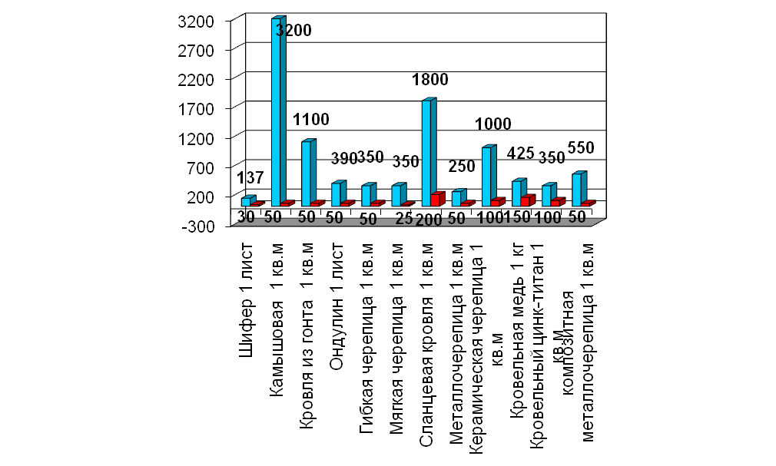

Нашему заказчику мы можем предложить средний класс кровли - это ондулиновая, металлочерепичная и мягкая черепица.
Встреча Родичева и Юровой: Оптимальный вариант вашей крыши – это двускатная, она имеет наименьшую площадь и минимальные отходы кровельного материала, кровля – металлочерепица, она уверенно лидирует среди кровельных материалов благодаря своим несомненным достоинствам:
- привлекательный внешний вид, эмитирующий натуральную черепицу;
- сравнительная простота монтажа кровли;
- экологическая чистота;
- малый удельный вес;
- стойкость к внешним воздействиям;
- долговечность;
- приемлемая стоимость.

Металлочерепице не страшны ни стужа, ни зной, ни резкие перепады летних и зимних температур: она выдерживает от -50°С дo +120°С. Ее можно монтировать при любых погодных условиях, и в жару, и в холод, не беспокоясь об ухудшении качества возводимой кровли. Кровля из металлочерепицы прослужит Вам несколько десятилетий.

6. Итог
Арефьева: Русская народная пословица гласит: «Живи в доме, в котором ты дома». А желая, чтобы гостям у нас было уютно, мы говорим: «Чувствуйте себя как дома». В мечтах у каждого дом, в котором комфортно, в котором царит душевное тепло, У нашего дома сегодня появилась крыша, а на деньги, сэкономленные от её постройки, мы приобретём для нашего дома что-нибудь весьма полезное для полного уюта.

Рефлексия «мишень». Калашникова Н.В.

Каждый мечтает о доме с высокими потолками, большими окнами, красивой крышей, и я хотела, чтобы Вы, посоветовавшись в своих отделах с помощью нашей мишени оценили наше мероприятия.
Звучит песня Ю. Антонова «Под крышей дома моего»

